CAHIER DES SPECIFICATIONS FONCTIONNELLES
Application RESA_VVA
Diagramme de cas d’utilisation
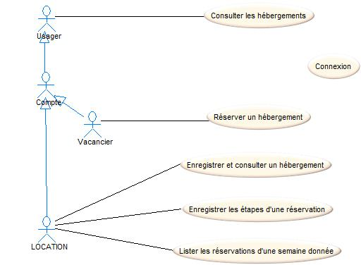

Dictionnaire
HEBERGEMENT : Un hébergement correspond à un logement indépendant utilisable par un groupe de personnes. L'hébergement est caractérisé par son nom, son nombre de places maximum (égal au nombre de couchages), sa surface habitable, la présence d'une connexion à Internet, l'année de sa dernière remise en état, le secteur repéré sur la carte du village dans lequel se situe l'hébergement, l'orientation de l'hébergement, son état (peut être ‘en rénovation’), sa description et éventuellement une photo. Chaque hébergement a un tarif qui correspond à une semaine de location.
TYPE D'HEBERGEMENT : Le type d'hébergement définit la qualité du logement : appartement, bungalow, mobil home, chalet ou autres. Les types d'hébergement proposés dépendent du village vacances.
SEMAINE : Une réservation s'effectue du samedi au samedi. Une semaine correspond à une semaine ouvrable. Le village vacances ferme pour entretien et travaux chaque année en période creuse. La liste des identifiants de la table SEMAINE correspond au samedi de début de semaine.
RESERVATION : Une réservation consiste à occuper un hébergement pendant une semaine donnée. Dans le cas d'une occupation d'un même hébergement sur deux semaines, on enregistre deux réservations. Le tarif de la semaine de réservation est le tarif de la location de l’hébergement au moment de la réservation.
VACANCIER : Un vacancier est un client inscrit avec un compte qui utilise les services de VVA. Les vacanciers bénéficient de l'accès à l'enregistrement des réservations et à la consultation des hébergements du village vacances. Ils peuvent éventuellement réserver leur hébergement.
ETAT RESERVATION : Une réservation passe par un certain nombre d'états qui correspondent aux différentes étapes de sa gestion. Les étapes de base sont :
- Bloquée, la réservation est prise en compte et l'hébergement est bloqué pendant trois semaines ;
- Arrhes versées, les arrhes sont versées, les arrhes sont de 20 % du prix de la réservation, ils doivent arriver sous trois semaines et bloquent définitivement la réservation ;
- Solde, le solde du prix de la location est réglé, le vacancier peut retirer les clés de sa réservation ;
- Clés retirés, le vacancier a réceptionné ses clés, cette étape correspond à l'accueil des vacanciers à la date de démarrage de la réservation ;
- Annulée, la réservation est annulée ;
- Terminée, la réservation s’est bien déroulée.
COMPTE : La table des comptes contient la liste de tous les vacanciers inscrits à VVA. Il contient également le personnel du service LOCATION et l'administrateur de la base (user : admin).

Cas : Consulter les hébergements

Acteur principal : Tout le monde (usager).

Objectifs : Un usager doit pouvoir visualiser les hébergements du village selon un choix de critères et vérifier leur disponibilité.

Scénario nominal
- L'utilisateur saisit un ou plusieurs critères de recherche.
- L'utilisateur valide sa saisie et le système vérifie que les critères sont cohérents.
- L'application affiche les hébergements correspondant aux critères de recherche.

Scénarii alternatifs – Extensions
1. L'utilisateur sélectionne un hébergement affiché.
2. L'application affiche le détail de l'hébergement sélectionné.

Cas : Enregistrer et consulter un hébergement

Acteur principal : Le service LOCATION.

Objectifs : Le gestionnaire doit pouvoir créer, modifier ou lire un hébergement.

Pré-conditions : Le profil du gestionnaire existe et est connecté (mot de passe validé).

Scénario nominal
1. Le gestionnaire saisit un nouvel hébergement dans le parc. C'est le gestionnaire qui saisit l'hébergement, son type et qui définit le tarif de location.
2. Le gestionnaire valide sa saisie et le système vérifie que le tarif est défini et que les données sont correctement saisies (contrôle de validité).
3. Le gestionnaire est averti que l'hébergement est validé.

Scénarii alternatifs – Extensions
1. Le gestionnaire peut consulter un hébergement selon une approche multi - critères.

Exigences supplémentaires : -

Cas : Réserver un hébergement

Acteur principal : Le vacancier ou le gestionnaire LOCATION (compte).

Objectifs : Le compte doit pouvoir saisir une réservation sur un hébergement pour une semaine donnée.

Pré-conditions : Le compte de l'acteur (vacanciers ou gestionnaire) existe et est connecté (mot de passe validé).

Post-conditions
1. Le compte ne peut pas réserver un hébergement déjà réservé.
2. Le compte peut réserver autant de semaine que nécessaire à raison d’une réservation par semaine et par hébergement.

Scénario nominal
1. Le compte accède à la liste des hébergements. Il choisit un hébergement et une semaine donnée.
2. Le compte valide son choix.
3. L'application affiche l'hébergement choisi avec la liste des semaines disponibles pour cet hébergement. Le compte sélectionne la semaine ciblée.
4. Le compte réserve l'hébergement pour cette semaine en saisissant uniquement le nombre d'occupants.
5. L'application vérifie la disponibilité de l'hébergement et applique le tarif en conséquence (défini par l'hébergement).
6. L'application valide la réservation du compte.
7. L'application affiche le numéro de réservation et informe l'utilisateur de la fin de la transaction.

Scénarii alternatifs – Extensions
1. La réservation est refusée si l'hébergement n'est pas libre. L'application propose les hébergements voisins et libres à la période choisie par l'utilisateur.

Exigences supplémentaires
1. Le numéro de réservation est constitué de deux éléments : le code hébergement et le code semaine.

Cas : Enregistrer les étapes d'une réservation

Acteur principal : Le gestionnaire LOCATION.

Objectifs : Le gestionnaire doit pouvoir modifier la réservation d’un hébergement pour une semaine donnée.

Pré-conditions : Le compte du gestionnaire existe et est connecté (mot de passe validé).

Post-conditions
1. Le gestionnaire ne peut pas modifier une réservation dont la date de fin de séjour est écoulée.

Scénario nominal
1. Le gestionnaire accède à la liste des réservations. Il choisit une réservation donnée soit via l'hébergement, soit via la semaine, soit à partir des deux informations.
2. Le gestionnaire valide son choix.
3. L'application affiche la réservation choisie. Le gestionnaire sélectionne la modification à apporter (étape de la réservation).
4. Le gestionnaire saisit les informations qui correspondent à l'étape de la réservation.
5. L'application vérifie la cohérence des informations saisies.
6. L'application valide la modification de la réservation par le gestionnaire.
7. L'application affiche le numéro de réservation avec l'étape et informe l'utilisateur de la fin de la transaction.

Cas : Lister les réservations d'une semaine donnée

Acteur principal : Le gestionnaire.

Objectifs : Le gestionnaire doit pouvoir lister les informations concernant les réservations d'une semaine donnée.

Pré-conditions : Le profil du gestionnaire existe et est connecté (mot de passe validé).

Scénario nominal
1. Le gestionnaire saisit une semaine et accède aux réservations de la semaine.
2. L'application affiche le détail des réservations sur la semaine fournie en paramètre.

Cas : Connexion

Acteur principal : Un compte de l'application.

Acteur secondaire : L’administrateur, le vacancier, le gestionnaire LOCATION.

Objectifs : Un utilisateur doit pouvoir se connecter et accéder aux fonctionnalités de son compte.

Pré-conditions : La table des comptes est alimentée par les autres applications de VVA.

Post-conditions : L'utilisateur accède à l'application avec son compte.

Scénario nominal
1. L'utilisateur se connecte à partir de ses identifiants de connexion.
2. L'application vérifie que l'utilisateur est identifié et possède un compte de connexion.
3. L'application vérifie le type de compte : administrateur, gestionnaire, vacanciers. Pour les vacanciers, elle contrôle si le compte n'est pas supprimé (date de suppression vide).

Scénarii alternatifs – Extensions
1. L'administrateur a la possibilité d'accéder en clair aux identifiants de connexion des vacanciers et des gestionnaires.
Modèle conceptuel des données de la base de données RESA
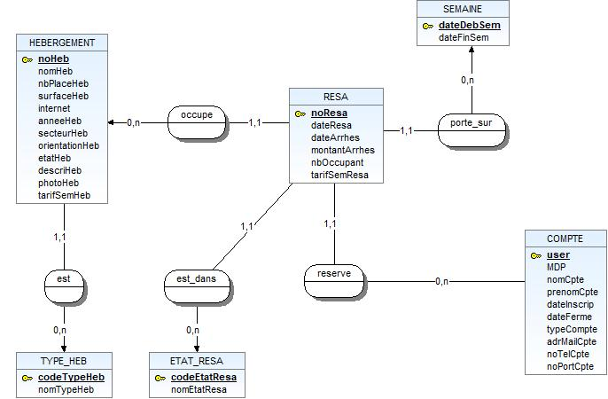

Schéma relationnel des données de la base de données RESA
